
МИНОБРНАУКИ РОССИИ

Федеральное государственное бюджетное образовательное учреждение
высшего образования
«МИРЭА – Российский технологический университет»
РТУ МИРЭА

Институт кибербезопасности и цифровых технологий
(наименование института, филиала)
Кафедра информатики
(наименование кафедры)

Курсовая работа

по дисциплине | Основы машинного обучения
 | (наименование дисциплины)

Тема курсовой работы | Сравнительный анализ алгоритмов машинного обучения
на примере расчета стоимости недвижимости

Студент группы | БФБО-10-25, Кожанов Максим Алексеевич
 | (учебная группа, фамилия, имя, отчество студента) |  | (подпись студента)

Руководитель курсовой работы | доцент, к.ф.-м.н., доцент, Шмелева А.Г.
 | (должность, звание, ученая степень, ФИО) |  | (подпись руководителя)

Рецензент (при наличии) | – |  | –
 | (должность, звание, учёная степень) |  | (подпись рецензента)

Работа представлена к защите « » 2026 г.

Допущен к защите « » 2026 г.


МИНОБРНАУКИ РОССИИ

Федеральное государственное бюджетное образовательное учреждение
высшего образования
«МИРЭА – Российский технологический университет»
РТУ МИРЭА

Институт кибербезопасности и цифровых технологий
(наименование института, филиала)
Кафедра информатики
(наименование кафедры)
Утверждаю
заведующий кафедрой информатики
___________________ Лебедев О.Б.
Подпись ФИО
«____» _______ 2026 г.
ЗАДАНИЕ
на выполнение курсовой работы по дисциплине
«Основы машинного обучения»
Студент Кожанов Максим Алексеевич Группа БФБО-10-25

Тема «Сравнительный анализ алгоритмов машинного обучения на примере расчета стоимости недвижимости»

Исходные данные: датасет________________________________________________________________________

Перечень вопросов, подлежащих разработке, и обязательного графического материала: создание датасета, подключение библиотек, описание метода множественной регрессии, описание метода K-ближайших соседей, описание метода решающих деревьев, реализация алгоритмов машинного обучения, оценка качества моделей, сравнение качества моделей, визуализация результатов.

Срок предоставления к защите курсового проекта (работы) до «___» __________ 2026 г.

Задание на курсовой проект (работу) выдал ____________________ (Шмелева А.Г.)
Подпись руководителя Ф.И.О. руководителя

«___» __________ 2026 г. Задание на курсовой проект (работу) получил (Кожанов М.А.)
Подпись обучающегося Ф.И.О. исполнителя

Оглавление
Введение 4
1. Теоретические основы регрессионного анализа данных 6
1.1. Основные теоретические аспекты регрессионного анализа данных 6
1.2 Решение модельной задачи методами машинного обучения. 11
2. Сравнение алгоритмов машинного обучения в предсказании стоимости жилой недвижимости 17
2.1. Сбор и предобработка данных 17
2.2 Решение поставленной задачи 21
Заключение 25
Список использованных источников 26
Приложение 1. Листинг программы 28

Введение
Определение точной рыночной стоимости на жилую недвижимость является ключевым вопросом для покупателей, банков, продавцов и других участников экономики. В настоящее время все чаще для этой задачи вместо субъективной экспертной оценки применяются алгоритмы машинного обучения, способные учитывать гораздо больше факторов, чем человек. На рынке востребованы модели, прогнозирующие стоимость объектов, однако в их многообразии необходимо выбирать наиболее точные и вычислительно эффективные алгоритмы, которые будут пригодны для практического внедрения.
Актуальность данной темы обусловлена быстрым развитием цифровых технологий, в особенности сферы искусственного интеллекта и машинного обучения. В современных условиях принятие решений все чаще основывается на анализе больших данных, что позволяет повысить точность прогнозов и снизить влияние человеческого фактора. Особенно это важно для крупных городов, таких как Москва, где рынок недвижимости отличается высокой динамичностью и значительным разбросом цен.
Целью данной работы является сравнение эффективности разных алгоритмов машинного обучения (К-ближайших соседей, линейной регрессии, решающих деревьев) при прогнозировании цен на объекты жилой недвижимости в городе Москва.
Для достижения поставленной цели решим следующие задачи:
- Создать датасет для реализации алгоритмов машинного обучения.
- Описать принцип действия применяемых методов машинного обучения.
- Реализовать алгоритмы машинного обучения.
- Сравнить полученные результаты после реализации алгоритмов.
Объектом данного исследования является процесс формирования рыночной стоимости жилой недвижимости в городе Москве.
Предметом исследования выступают алгоритмы машинного обучения: К-ближайших соседей, множественная регрессия, решающие деревья.
Курсовая работа состоит из введения, двух глав, заключения, списка литературы и приложения.
Во введение обоснована актуальность темы, сформулированы задачи и цели исследования, определен объект и предмет.
В первой главе рассматриваются теоретические аспекты задачи регрессии, описываются принципы работы исследуемых алгоритмов машинного обучения, проводится обзор метрик, используемых для оценки качества моделей, приведено решение модельной задачи.
Вторая глава посвящена практической реализации: создание датасета с данными о недвижимости в Москве, оценка и преобразование данных, построение моделей, анализ полученных метрик по каждой из моделей, сравнительный анализ получившихся результатов.
В заключении сформулированы основные выводы по работе, подведены итоги сравнительного анализа качества моделей.

1. Теоретические основы регрессионного анализа данных

1.1. Основные теоретические аспекты регрессионного анализа данных
Задача регрессии – это задача машинного обучения, направленная на прогнозирование непрерывной числовой величины на основе входных признаков. Главной целью регрессии является предсказание одной зависимой величины (целевой переменной) от множества независимых величин (параметров) [1]. Существуют различные алгоритмы, созданные для решения задачи регрессии. В данной работе использованы следующие методы машинного обучения: К-ближайших соседей, решающие деревья, множественная линейная регрессия.
Метод К-ближайших соседей является универсальным методом. С его помощью можно решать задачи классификации и регрессии. Рассмотрим, как работает алгоритм при решении задачи регрессии. В случае, когда необходимо определить непрерывное числовое значение, алгоритм ищет к-ближайших по признакам к объекту объектов, и присваивает объекту среднее из уже известных значений [2]. Процесс его обучения состоит из нескольких этапов, первым из которых является непосредственное обучение - весь процесс сводится к кэшированию изначальных данных, чтобы в дальнейшем использовать их для предсказаний. Существует множество различных формул для определения расстояния в методе К-ближайших соседей [2], и каждая по-своему влияет на работу алгоритма.
Одним из недостатков данного метода является проблема выбора необходимой формулы для расчёта расстояния, что является основной проблемой использования алгоритма, также, как и отсутствие теоретических обоснований для выбора оптимального числа соседей [3]. К другим недостаткам относится необходимость хранения всей обучающей выборки в памяти и высокая трудоемкость алгоритма – необходимо вычислить расстояние до всех примеров, что на больших объемах данных очень сложно [3]. Одними из основных преимуществ этого алгоритма являются нечувствительность к выбросам и аномалиям в данных, легкая программная реализация алгоритма и интерпретируемость результатов работы алгоритма [3].
Другим алгоритмом машинного обучения, который будет рассмотрен в данной работе является метод решающих деревьев. Метод решающих деревьев представляет собой модель, построенную из условий вида если-то, напоминающую дерево [4]. На каждом уровне этой иерархической модели проходит проверка условия, и в зависимости от результатов проверки, алгоритм выполняется дальше или принимает окончательное решение. Основными элементами дерева являются внутренний узел и лист. Внутренний узел – это узел, который разделяется на два других и не завершает выполнение алгоритма. Лист – это терминальный узел, он не имеет дальнейшего разветвления и содержит окончательный прогноз [5]. В построении дерева решений важным шагом является выбор критериев разбиения и завершения. Для разбиения самый часто используемый алгоритм – метод снижения суммы квадратов ошибок, также известный как критерий снижения дисперсии. Для выбранного узла с n – наблюдениями рассматриваем потенциальное разбиение по переменной j с порогом s, создающие правый и левый дочерние узлы так, что левый дочерний узел: R_{L}(j, s) = {x: x_{j} ≤ s}; правый дочерний узел R_{R} = {x: x_{j} > s}. Снижение суммы квадратов ошибок вычисляется по следующим формулам [4]:

$$∆ ={SSE}_{parent}-\left({SSE}_{left}+ {SSE}_{right}\right) (1)$$

где:

$${SSE}_{parent}= \sum_{i=1}^{n}{{(y_{i}- \overline{y})}^{2}} (2)$$
$${SSE}_{left}= \sum_{i=1}^{n}{{\left(y_{i}- {\overline{y}}_{L}\right)}^{2}} (3)$$
$${SSE}_{right}= \sum_{i=1}^{n}{{(y_{i}- R)}^{2} (4)}$$

Оптимальное разбиение выбирается так, чтобы снижение суммы квадратов ошибок было максимальным. Существует другой метод разбиения, построенный на среднем абсолютном отклонении, вычисляемый как сумма абсолютных отклонений наблюдений от медианного значения. Благодаря использованию абсолютных значений, а не возведения разницы в квадрат, метод менее чувствителен к выбросам [4]. Для завершения построения дерева существует два подхода: отсечение ветвей и ранняя остановка. Отсечение ветвей предполагает предварительное построение дерева максимального размера, после чего, проходя по дереву снизу вверх, от дерева отсекаются поддеревья, преобразуя узлы в листья. Образуется множество деревьев с меньшим количеством узлов. После этого на независимой выборке рассчитываются показатели ошибок моделей, умноженные на поправочный коэффициент, для учета сложности модели и количества обучающих примеров, по которым построена модель. После этого модель с наименьшим показателем становится итоговой. Ранняя остановка позволяет производить упрощение дерева ещё на этапе построения, благодаря ограничению роста дерева по какому-либо критерию [5].
Деревья решений в целом, и регрессионные деревья в частности, строят нелинейные зависимости, они интуитивно понятны, легко визуализируемы и интерпретируемы, но склонны к переобучению, если не ограничивать глубину дерева [1].
Множественная линейная регрессия – это обобщение модели парной линейной регрессии на многомерный случай, позволяющее прогнозировать значение целевой переменной на основании значений независимых переменных [6]. Существуют различные виды уравнений множественной регрессии, и в этой работе будет использована формула множественной линейной регрессии:

y = w₀ + w₁x₁ + w₂x₂ + … + w_{n}x_{n} (5),
где w_{i} – вес i-го признака в модели регрессии, x_{i} – значение i-го признака в входном векторе независимых переменных [7]. Весь процесс обучения сводится к поиску оптимального вектора весов, для которого отклонение предсказание целевой переменной от её реального значения минимально. Для множественной регрессии очень важно, чтобы отобранные для модели факторы, т.е. независимые переменные, были выбраны так, чтобы среди них не было качественных факторов, они не коррелировали между собой и влияли на значение целевой переменной. Построение модели с помощью метода наименьших квадратов сводится к минимизации суммы квадратов остатков [6]:

$$\frac{1}{n}\sum_{i=1}^{l}{{\left(x_{i}w_{i}- y_{i}\right)}^{2} → min} (6)$$

где n – число элементов выборки. Преимуществами линейной регрессии являются: быстрая обучаемость – модель не требовательна к вычислительным мощностям; модель легко интерпретируема – мы можем определить значимость каждого признака по значению веса данного признака [8]. К недостаткам относятся: трудности при работе с нелинейными данными, невозможность работать с признаками, сильно коррелирующими друг с другом, высокая чувствительность к выбросам [9].
Для решения задачи регрессии, независимо от выбранной модели, необходимо предварительно провести нормализацию данных для того, чтобы значение признака находилось в определенном диапазоне и модель работала лучше. Нормализация – преобразование данных в диапазон [0; +1] для уменьшения масштаба признака и лучшей работы алгоритмов машинного обучения [10].
Для оценки качества предсказаний модели будем использовать стандартные для задачи регрессии метрики качества: корень из средней квадратичной ошибки (RMSE):

$$RMSE= \sqrt{\frac{1}{n}\sum_{i=1}^{n}{{\left(y_{i}- {\hat{y}}_{i}\right)}^{2}}} (7)$$

В данной работе используется именно корень из средней квадратичной ошибки для того, чтобы масштаб целевой переменной имел такую же размерность, как и функция потерь, что улучшает интерпретируемость значения метрики [4, 2]. Средняя абсолютная ошибка (MAE):

$$MAE= \frac{1}{n}\sum_{i=1}^{n}{\left|y_{i}- {\hat{y}}_{i}\right|} (8)$$

Средняя абсолютная ошибка менее чувствительная к выбросам, и её значение имеет одинаковый с целевой переменной масштаб [4]. Приведенные выше метрики не имеют ограничения сверху, что затрудняет оценку результата. Для обеспечения более осмысленного понимания результатов, будем использовать коэффициент детерминации R²:

$$R^{2}=1- \frac{\sum_{i=1}^{n}{{\left({\hat{y}}_{i}- y_{i} \right)}^{2}}}{\sum_{i=1}^{n}{{\left(y_{i}- \overline{y} \right)}^{2}}} (9)$$

Коэффициент детерминации R² измеряет долю дисперсии целевой переменной, объясняемой моделью. Чем ближе значение к 1, тем лучше [4].
Средняя абсолютная процентная ошибка – это аналог средней абсолютной ошибки, который показывает на сколько процентов в среднем предсказания модели отличаются от реальных значений [11]:

$$MAPE= \frac{100}{n} \sum_{i=1}^{n}{\left|\frac{y_{i}- {\hat{y}}_{i}}{y_{i}}\right|} (10)$$

1.2 Решение модельной задачи методами машинного обучения.
Для демонстрации реализации регрессионных алгоритмов был выбран датасет “World University Rankings” [12]. Он состоит из 10 колонок и 2200 наблюдений. В нём содержится информация по 2200 институтам мира, а целевой переменной является место института в мировом рейтинге. Колонки: world_rank – зависимая переменная, institution – название ВУЗа, country – страна расположения ВУЗа, national_rank – место ВУЗа в рейтинге своей страны, quality_of_education – качество обучения, alumni_employment – рейтинг трудоустройства выпускников, quality_of_faculty – рейтинг качества преподавательского состава, publications – рейтинг публикаций, influence – оценка влияния, citations – количество студентов в ВУЗе. Для решения данной задачи были использованы библиотеки: pandas – для работы с дата фреймом и sklearn, использовавшийся для обработки данных, разделения данных на тестовую и обучающую выборки и для реализации алгоритмов машинного обучения. Из библиотеки sklearn были импортированы: MinMaxScaler – класс шкалировщика из модуля preprocessing, функция train_test_split() – функция, для разбиения данных на обучающую и тестовую выборки, из модуля model_selection, KneighboursRegressor – класс алгоритма К-ближайших соседей, из модуля neighbours, класс LinearRegression – класс алгоритма множественной линейной регрессии, из модуля linear_model, DecisionTreeRegressor – класс алгоритма решающих деревьев для решения задачи регрессии, из модуля tree и функции метрик регрессии из модуля metrics: root_mean_squarred_error, r2_score, mean_absolute_error, mean_absolute_percentage_error – для расчета корня из средней квадратичной ошибки, коэффициента детерминации, средней абсолютной ошибки и средней абсолютной процентной ошибки соответственно. Подключение используемых библиотек и загрузка датасета представлены на рисунке 1.
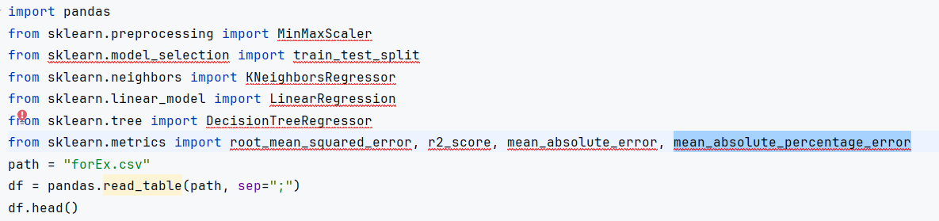
Рисунок 1 – подключение библиотек и датасета

Результат загрузки датасета представлен на рисунке 2.
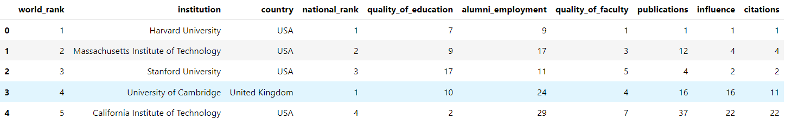
Рисунок 2 – образец данных

В датасете есть колонка institution – с категориальными данными. Удалим её с помощью метода drop(), поскольку название университета не влияет на предсказание. Другой колонкой, требующей предобработки, поскольку она состоит из категориальных признаков, является колонка country. Воспользуемся методом get_dummies, который преобразует категориальные данные в набор бинарных столбцов, по одному столбцу на каждое уникальное значение исходного столбца (рисунок 3).
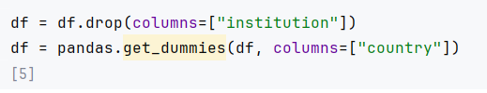
Рисунок 3 – преобразование категориальных столбцов

После этого количество столбцов в датасете становиться равным 67. Отделим столбец целевой переменной от столбцов предикторов. Разделим данные на обучающую и тестовую выборки, так, чтобы 20% датасета стало тестовой выборкой. Воспользуемся функцией train_test_split() для разделения данных и прошкалируем столбцы предикторов с помощью функции MinMaxScaler() (рисунок 4).
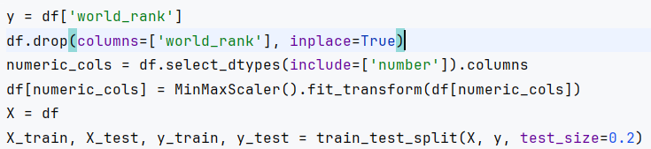
Рисунок 4 – разделение на обучающую и тестовую выборки

Для реализации алгоритма K-ближайших соседей, создадим объект класса KneighboursRegressor. Создадим объект с параметрами по умолчанию: количество соседей равно 5, а для расчёта расстояния используется формула Минковского. Параметр p определяет порядок метрики: при значении по умолчанию p = 2 формула вырождается в частный случай – евклидово расстояние:

$$p\left(x, y\right)= \sqrt{\sum_{i=1}^{n}{{(x_{i}- y_{i})}^{2}}} (11)$$

С помощью метода fit_transform() обучим модель. Проведем предсказания на тестовых данных (метод predict()) и посчитаем метрики (рисунок 5).
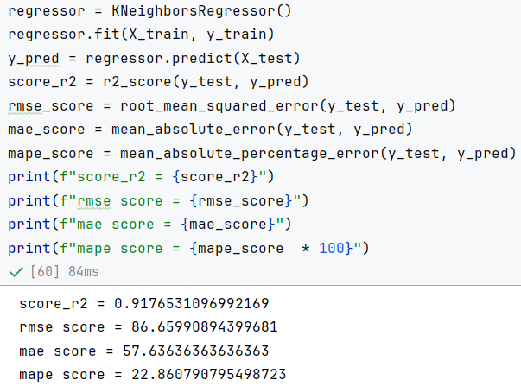
Рисунок 5 – реализация алгоритма К-ближайших соседей, вычисление и результат используемых метрик

Следующим алгоритмом является множественная линейная регрессия. Создадим объект regressor класса LinearRegression() с параметрами по умолчанию. Проведем обучение, предсказание на тестовых данных и посчитаем метрики (рисунок 6).
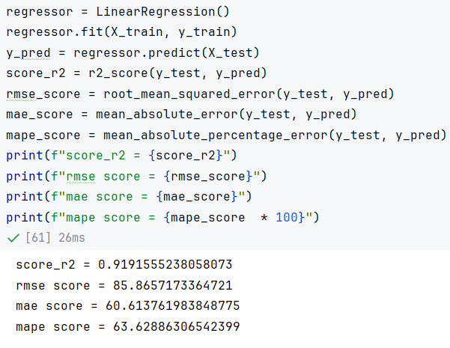

Рисунок 6 – Реализация алгоритма множественной линейной регрессии, вычисление и значения метрик

Для решения задачи с помощью метода решающих деревьев создадим объект класса DecisionTreeRegressor() с параметрами по умолчанию. Проведем обучение, предсказание на тестовых данных и посчитаем метрики (рисунок 7).
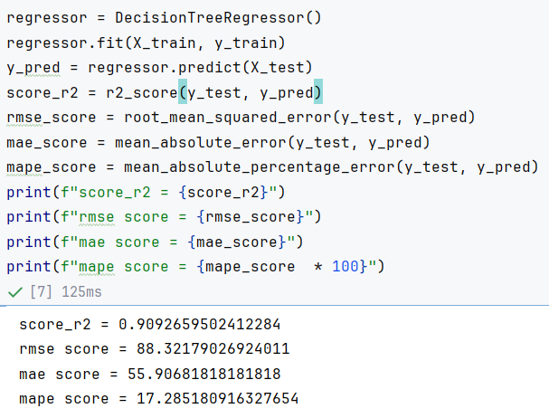
Рисунок 7 – реализация метода решающих деревьев

В данной задаче все алгоритмы получили высокий коэффициент детерминации, в среднем равный 0,92, при максимально возможно результате, равным единице, и примерно одинаковые значение метрик MAE и RMSE, но при этом результат средней абсолютной процентной ошибки удовлетворительный (~20%, показывающий, что модель в среднем ошибается на ~20%) только у метода К-ближайших соседей и решающего дерева. У множественной линейной регрессии показатель средней абсолютной процентной ошибки высок, что свидетельствует о плохом качестве модели, не смотря на высокий коэффициент детерминации, и о невозможности применения данного алгоритма в этой задаче.

2. Сравнение алгоритмов машинного обучения в предсказании стоимости жилой недвижимости

2.1. Сбор и предобработка данных
Для решения поставленной задачи по предсказанию стоимости недвижимости в городе Москва, были собраны данные с одного из крупнейших сайтов по продаже недвижимости в России. Получившийся датасет состоит из 55152 наблюдений и 28 параметров. В столбцах содержится следующая информация: тип недвижимости, автор объявления, тип автора объявления, вид сделки, описание объявления, район, вид отделки, этаж, общее количество этажей в доме, вид отопления, вид материала дома, номер дома, площадь кухни, жилая площадь, город, расстояние от метро в минутах, название ближайшей станции метро, тип объекта, номер телефона автора объявления, стоимость недвижимости (целевая переменная), название жилого комплекса, количество комнат, улица, общее количество метров, оценка транспортной доступности, название метрополитена, ссылка на объявление, год постройки дома. Для решения поставленной задачи импортируем необходимые библиотеки, функции и классы: библиотека pandas – для обработки данных в виде датафрейма, json – для использования json файлов, numpy – для работы с массивами, matplotlib – для построения графиков, функцию RobustScaler из модуля preprocessing библиотеки sklearn для предобработки числовых данных, SimpleImputer из модуля sklearn.impute для заполнения пропусков в данных, функцию train_test_split из модуля model_selection библиотеки sklearn для разделения данных на тестовую и обучающую выборки, класс LinearRegression из модуля sklearn.linear_model для реализации алгоритма линейной регрессии, DecisionTreeRegressor из sklearn.tree для реализации алгоритма регрессионных решающих деревьев, KneighboursRegressor из sklearn.neighbours – для реализации алгоритма К-ближайших соседей, метрики root_mean_squarred_error (корень из средней квадратичной ошибки), r2_score (коэффициент детерминации), mean_absolute_error (средняя абсолютная ошибка), mean_absolute_percentage_error (средняя абсолютная процентная ошибка) из модуля sklearn.metrics для вычисления соответствующих метрик. После подключения необходимых библиотек и загрузки датасета, удалим все дубликаты с помощью метода .drop_duplicates() (рисунок 8).
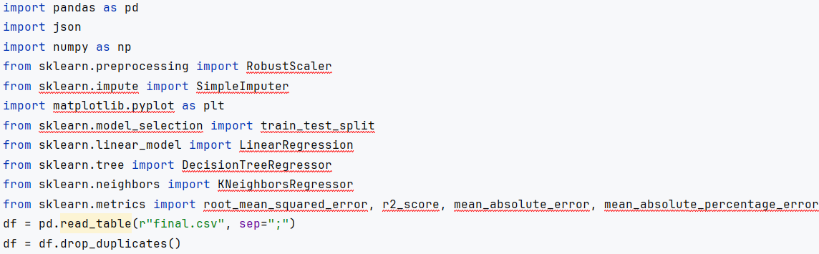
Рисунок 8 – Подключение библиотек и загрузка датасета

Начнем предобработку данных, удалим незначащие колонки из датасета, с помощью метода .drop(), а именно колонки, содержащие информацию об авторе, его типе, описании объявления, номере дома, названии ближайшей станции метро, номера телефона автора, названия жилого комплекса, улицы, названия метрополитена и ссылки на объявление (рисунок 9). После этого, проверим какие значения содержат колонки тип недвижимости, тип сделки, вид отделки, тип отопления, вид материала дома, город, тип объекта, с помощью метода value_counts(). Все значения столбцов тип недвижимости, тип сделки и город состоят из одинаковых значений – квартиры, продажа и Москва соответственно, остальные рассмотреные столбцы либо полностью состоят из пропусков (тип отопления, тип объекта), либо отсутствует их большая часть (тип отделки, материал дома). Удалим приведенные выше столбцы из датафрейма (рисунок 9).
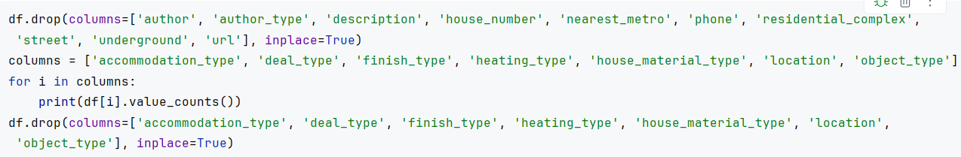
Рисунок 9 – удаление незначащих столбцов
Продолжим очистку данных в других столбцах: удалим столбец со значениями транспортного рейтинга, целиком состоящий из пропусков; заменим названия районов на их идентификаторы, удалим пропуски, поскольку район имеет значение при расчёте стоимости недвижимости; уберём лишние символы из столбца с площадью кухни, преобразуем значения к типу float, заменим маркер пропусков -1.0 на np.nan, те же операции проведём и для аналогичного столбца, содержащего жилую площадь квартиры (рисунок 10).
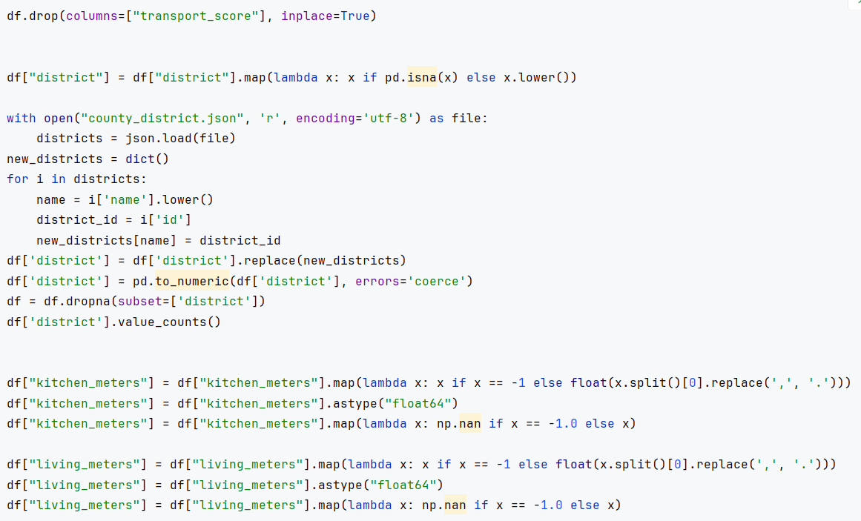
Рисунок 10 – предобработка данных

Удалим записи с пропусками в столбце с количество комнат, поскольку количество комнат является критически важным для предсказания стоимости недвижимости, нецелесообразно заполнять пропуски в этом столбце; приведём данные в столбце с общей площадью квартиры к типу float, удалим записи с пропусками, так как площадь – обязательный признак для расчета стоимости недвижимости; заменим маркер пропусков -1 в столбце с годом постройки дома, на np.nan; заменим во всех столбцах маркеры -1 на np.nan. Столбец с районами содержит текстовые данные, а алгоритмы машинного обучения плохо обрабатывают категориальные данные в текстовом виде. Преобразуем столбец с районами с помощью метода get_dummies(), который создаёт новые бинарные столбцы, где каждому столбцу соответствует район (рисунок 11).
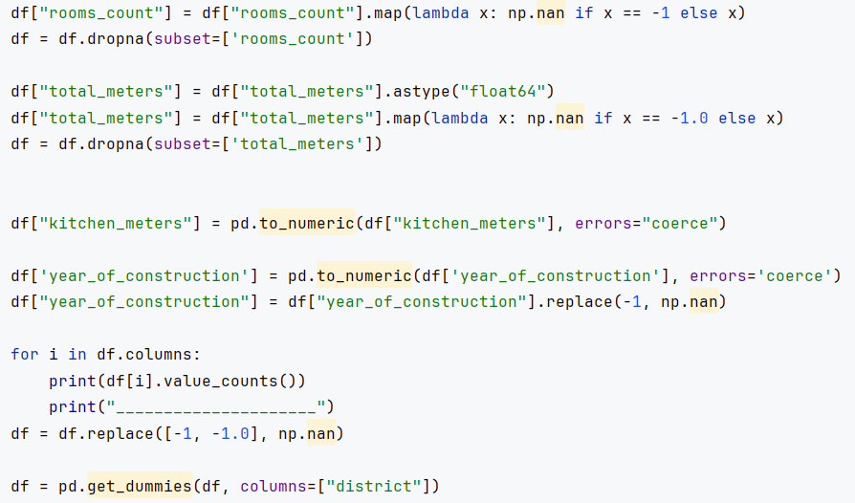
Рисунок 11 – предобработка данных

Удалим выбросы, оставив значения от 1-го до 95-го перцентиля. Для лучшего обучения модели, после разделения исходного датафрейма на датафрейм с независимыми переменными и на вектор зависимых переменных, применим к последнему функцию np.log1p(), которая вернёт вектор, содержащий значение натурального логарифма от реального значения плюс единица. Разобьём данные на тестовую и обучающую выборки с помощью функции train_test_split() так, чтобы 20% данных стали тестовыми (рисунок 12).
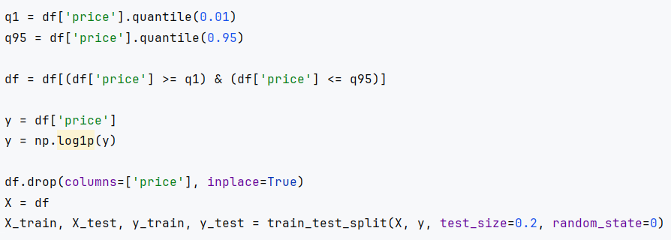
Рисунок 12 – Удаление выбросов, логарифмирование целевой переменной, разбиение данных на выборки
Создадим объект шкалировщика класса RobustScaler() для того, чтобы привести данные к нормальному распределению и уменьшить их масштаб, поскольку алгоритмы чувствительны к масштабу данных и выбросам, а RobustScaler() снижает их влияние. Прошкалируем данные в числовых столбцах: обучим шкалировщик на обучающих данных и применим его на них, затем шкалировщик, обученный на обучающей выборке, применим и к тестовой выборке. Для заполнения пропусков на выборках воспользуемся методом SimpleImputer(), и заполним пропуски медианными значениями. Обучим его на обучающей выборке, затем применим к обучающей и тестовой выборке, завершая предобработку данных (рисунок 13).
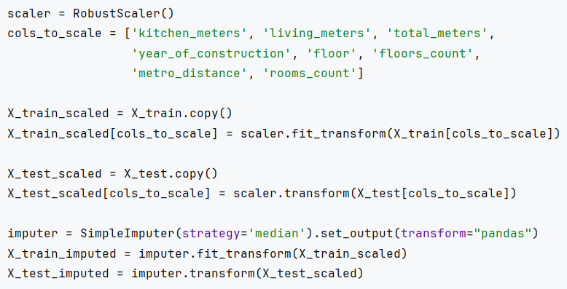
Рисунок 13 – Шкалирование данных и заполнение пропусков

2.2 Решение поставленной задачи
Для реализации алгоритмов машинного обучения последовательно создадим объекты классов LinearRegression(), DecisionTreeRegressor() и KNeighboursRegressor() для реализации алгоритмов множественной линейной регрессии, регрессионного решающего дерева и метода К-ближайших соседей.
При создании объекта класса LinearRegression() оставим все параметры по умолчанию. Для DecionTreeRegressor также используем настройки по умолчанию (критерий разбиения квадратичная ошибка, максимальная глубина неограниченна, минимальное количество выборок в листе 2).
Для KNeighboursRegressor() явно зададим аргумент weights=”distance”, чтобы более близкие соседи имели больший вес, и вносили больший вклад в значение предсказания (при параметре по умолчанию близость соседей не влияет на предсказание), p=1 для метрики Минковского, что преобразует формулу в Манхэттенское расстояние. Количество соседей оставим равным 5 (по умолчанию) (рисунок 14).
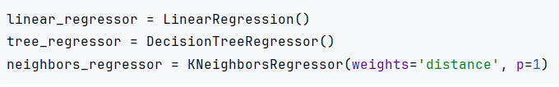
Рисунок 14 – Инициализация алгоритмов

После инициализации алгоритмов, обучим каждый из них на обучающей выборке с помощью метода .fit() (рисунок 15).
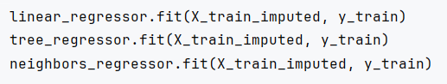
Рисунок 15 – Обучение алгоритмов

После обучения, посчитаем значения метрик на обучающей выборке для каждого из исследуемых алгоритмов. Для этого с помощью метода .predict() предскажем значения целевой переменной на обучающей выборке и посчитаем метрики (рисунок 16). Значение метрик приведено в таблице 1.
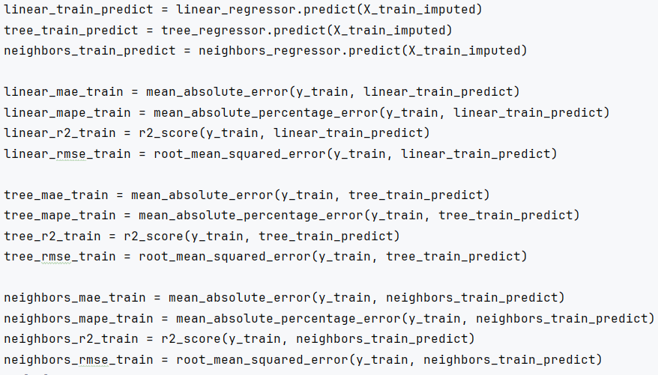
Рисунок 16 – Вычисление метрик на обучающей выборке

Для объективной оценки качества модели необходимо провести оценку на тестовой выборке, к которой у моделей не было доступа во время обучения. С помощью метода .predict() предскажем на тестовой выборке значение целевой переменной с помощью каждого алгоритма (рисунок 17) .
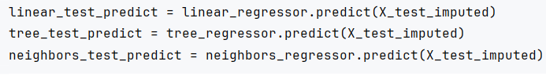
Рисунок 17 – Расчёт предсказания на тестовой выборке

Теперь перейдем к оценке качества предсказаний. Поскольку ранее для улучшения качества моделей применялось преобразование целевой переменной log(1 + y) с помощью функции np.log1p(), полученные предсказания моделей необходимо вернуть к исходному масштабу. Для возврата используем обратную функцию np.expm1(), которая вычисляет exp(y) – 1. Это гарантирует, что метрики качества будут рассчитаны на значениях с одним масштабом (рисунок 18).
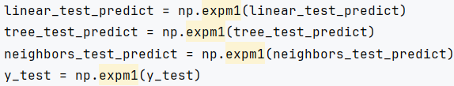
Рисунок 18 – Изменения масштаба целевой переменной

Для каждого алгоритма рассчитаем метрики регрессии (MAE, MAPE, R², RMSE, уже рассчитанные на обучающей выборке) на тестовой выборке и поместим их в список (рисунок 19). Получившиеся значения занесем в таблицу 1.
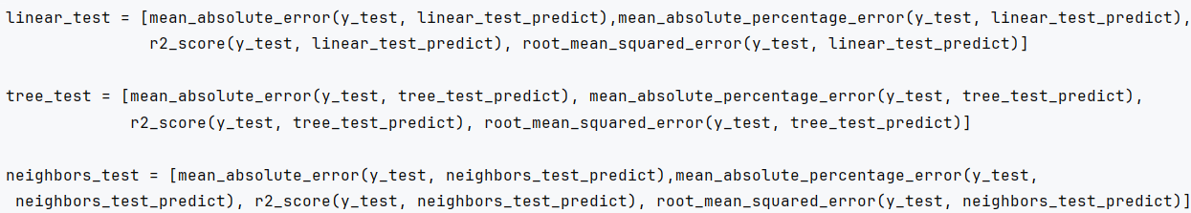
Рисунок 19 – Расчет метрик на тестовой выборке

Таблица 1 – значения метрик алгоритмов
Название алгоритма | MAE |  | MAPE |  | R² |  | RMSE
 | Обучающая | Тестовая | Обучающая | Тестовая | Обучающая | Тестовая | Обучающая | Тестовая
Множественная регрессия | 0,21 | 16 387 687,3 | 1,2 | 23,3 | 0,84 | -14.07 | 0,30 | 200 186 992,6
Решающее дерево | 0,01 | 4 133 365,1 | 0,1 | 9,1 | 0,99 | 0,94 | 0,01 | 12 802 910,7
К-ближайших соседей | 0,01 | 3 467 630,4 | 0,1 | 7,1 | 0,99 | 0,94 | 0,01 | 11 927 843,4

Заключение
В ходе выполнений курсовой работы был проведён сравнительный анализ трёх методов машинного обучения: множественной регрессии, метода решающих деревьев, метода К-ближайших соседей при решении задачи прогнозирования стоимости недвижимости в городе Москва.
В рамках работы был проведен сбор, предобработка исходного набора данных, удаление неинформативных признаков, обработка пропусков, кодирование категориальных переменных, устранение выбросов, масштабирование признаков и логарифмирование целевой переменной. Это позволило улучшить результаты применения методов машинного обучения.
По результатам исследования было установлено, что алгоритмы решающего дерева и К-ближайших соседей показали сопоставимое качество на тестовой выборке. Оба метода продемонстрировали высокие значения коэффициента детерминации (около 0,94), а также близкие значения метрик MAE, MSE, и примерно равные значения MAPE. Это свидетельствует о том, что данные модели могут адекватно описывать зависимость между признаками и целевой переменной в рамках рассматриваемой задачи.
В тоже время множественная линейная регрессия показала значительно худшие результаты на тестовой выборке. Низкое качество коэффициента детерминации и высокие значения ошибок указывают на то, что линейная модель не смогла корректно аппроксимировать зависимость между признаками и стоимостью недвижимости. Это может быть связано с нелинейностью данных и мультиколлинеарностью [9].
Таким образом, в рамках проведённого исследования можно сделать вывод, что для задачи прогнозирования стоимости жилой недвижимости более эффективными оказались нелинейный модели, такие как метод решающих деревьев и К-ближайших соседей. Линейная регрессия в решении данной задачи не может показывать таких же результатов.

Список использованных источников
- Оксенчук Т. А. Алгоритмы машинного обучения для регрессионного анализа и прогнозирования числовых данных / Вестник науки. - 2025. - №6 (87). -URL: https://cyberleninka.ru/article/n/algoritmy-mashinnogo-obucheniya-dlya-regressionnogo-analiza-i-prognozirovaniya-chislovyh-dannyh (дата обращения: 21.03.2026).
- Родионов А.В., Ищенко К.Л. Исследование влияния параметров алгоритма k-ближайших соседей на метрики качества моделей / System Analysis & Mathematical Modeling. – 2024. – Т. 6, № 2. – С. 251–262.
- Дюк В. А. Экспериментальное исследование реакции алгоритмов машинного обучения на ошибки разметки данных // Дифференциальные уравнения и процессы управления. - 2022. - №3.
- Rayarao S.R., Donikena N. The Tree That Grows Knowledge: A Comprehensive Journey Through Regression Tree Methodologies [Электронный ресурс] / Authorea. –Препринт. –URL: https://www.authorea.com/users/868916/articles/1323425-the-tree-that-grows-knowledge-a-comprehensive-journey-through-regression-tree-methodologies (дата обращения: 28.03.2026).
- Мельников Г. А., Губарев В. В. Итеративный метод построения деревьев регрессии / Вестник СибГУТИ. - 2016. - №4 (36).
- Корпачева Я.Е. Программная реализация алгоритма множественной регрессии / XIII Всероссийская научно-практическая конференция студентов, аспирантов и молодых учёных: Сборник научных статей конференции, Новокузнецк, 10–21 апреля 2023 года. – Новокузнецк: Кемеровский государственный университет, 2023. – С. 39–40.
- Жидченко Т.В., Середина М.Н., Серегина В.В., Удинцова Н.М. Методы множественной регрессии и корреляции в экономических исследованиях / Методология развития управления, экономики и образования. – Пенза: Автономная некоммерческая научно-образовательная организация «Приволжский Дом знаний», 2023. – С. 130–153.
- Гусев В.М., Иванюшин В.П. Сравнительный анализ методов регрессии на практических примерах / Научно-образовательные технологии: теория и практика: Сборник статей I международной научной конференции, Выборг, 25 ноября 2025 года. – Санкт-Петербург: ООО «Международный институт перспективных исследований им. Ломоносова», 2025. – С. 42–57.
- Лихенко И.И. Ошибки использования линейной регрессии в оценке стоимости: предпосылки, методы обнаружения и программный пакет на Python [Электронный ресурс] / Journal of Monetary Economics and Management. – 2024. – № 1. – URL: https://cyberleninka.ru/article/n/oshibki-ispolzovaniya-lineynoy-regressii-v-otsenke-stoimosti-predposylki-metody-obnaruzheniya-i-programmnyy-paket-na-python (дата обращения: 31.03.2026).
- Старовойтов В.В., Голуб Ю.И. Нормализация данных в машинном обучении / Информатика. – 2021. – Т. 18, № 3. – С. 83–96.
- Абрамович В.В., Ханова А.А. Классификация и сравнительный анализ точности методов прогнозирования энергопотребления [Электронный ресурс] / Вестник АГТУ. Серия: Управление, вычислительная техника и информатика. – 2026. – № 1. – URL: https://cyberleninka.ru/article/n/klassifikatsiya-i-sravnitelnyy-analiz-tochnosti-metodov-prognozirovaniya-energopotrebleniya (дата обращения: 08.04.2026).
- World University Rankings [Электронный ресурс] // Kaggle. – URL: https://www.kaggle.com/datasets/mylesoneill/world-university-rankings (дата обращения: 14.04.2026).

Приложение 1.
Листинг программы
import pandas as pd
import json
import numpy as np
from sklearn.preprocessing import RobustScaler
from sklearn.impute import SimpleImputer
import matplotlib.pyplot as plt
from sklearn.model_selection import train_test_split
from sklearn.linear_model import LinearRegression
from sklearn.tree import DecisionTreeRegressor
from sklearn.neighbors import KNeighborsRegressor
from sklearn.metrics import root_mean_squared_error, r2_score, mean_absolute_error, mean_absolute_percentage_error
df = pd.read_table(r"final.csv", sep=";")
df = df.drop_duplicates()
df.drop(columns=['author', 'author_type', 'description', 'house_number', 'nearest_metro', 'phone', 'residential_complex', 'street', 'underground', 'url'], inplace=True)
columns = ['accommodation_type', 'deal_type', 'finish_type', 'heating_type', 'house_material_type', 'location', 'object_type']
for i in columns:
print(df[i].value_counts())
df.drop(columns=['accommodation_type', 'deal_type', 'finish_type', 'heating_type', 'house_material_type', 'location', 'object_type'], inplace=True)
df.drop(columns=["transport_score"], inplace=True)
df["district"] = df["district"].map(lambda x: x if pd.isna(x) else x.lower())
with open("county_district.json", 'r', encoding='utf-8') as file:
districts = json.load(file)
new_districts = dict()
for i in districts:
name = i['name'].lower()
district_id = i['id']
new_districts[name] = district_id
df['district'] = df['district'].replace(new_districts)
df['district'] = pd.to_numeric(df['district'], errors='coerce')
df = df.dropna(subset=['district'])
df['district'].value_counts()
df["kitchen_meters"] = df["kitchen_meters"].map(lambda x: x if x == -1 else float(x.split()[0].replace(',', '.')))
df["kitchen_meters"] = df["kitchen_meters"].astype("float64")
df["kitchen_meters"] = df["kitchen_meters"].map(lambda x: np.nan if x == -1.0 else x)
df["living_meters"] = df["living_meters"].map(lambda x: x if x == -1 else float(x.split()[0].replace(',', '.')))
df["living_meters"] = df["living_meters"].astype("float64")
df["living_meters"] = df["living_meters"].map(lambda x: np.nan if x == -1.0 else x)
df["rooms_count"] = df["rooms_count"].map(lambda x: np.nan if x == -1 else x)
df = df.dropna(subset=['rooms_count'])
df["total_meters"] = df["total_meters"].astype("float64")
df["total_meters"] = df["total_meters"].map(lambda x: np.nan if x == -1.0 else x)
df = df.dropna(subset=['total_meters'])
df["kitchen_meters"] = pd.to_numeric(df["kitchen_meters"], errors="coerce")
df['year_of_construction'] = pd.to_numeric(df['year_of_construction'], errors='coerce')
df["year_of_construction"] = df["year_of_construction"].replace(-1, np.nan)
for i in df.columns:
print(df[i].value_counts())
print("_____________________")
df = df.replace([-1, -1.0], np.nan)
df = pd.get_dummies(df, columns=["district"])
q1 = df['price'].quantile(0.01)
q95 = df['price'].quantile(0.95)
df = df[(df['price'] >= q1) & (df['price'] <= q95)]
y = df['price']
y = np.log1p(y)
df.drop(columns=['price'], inplace=True)
X = df
X_train, X_test, y_train, y_test = train_test_split(X, y, test_size=0.2, random_state=0)
scaler = RobustScaler()
cols_to_scale = ['kitchen_meters', 'living_meters', 'total_meters',
'year_of_construction', 'floor', 'floors_count',
'metro_distance', 'rooms_count']
X_train_scaled = X_train.copy()
X_train_scaled[cols_to_scale] = scaler.fit_transform(X_train[cols_to_scale])
X_test_scaled = X_test.copy()
X_test_scaled[cols_to_scale] = scaler.transform(X_test[cols_to_scale])
imputer = SimpleImputer(strategy='median').set_output(transform="pandas")
X_train_imputed = imputer.fit_transform(X_train_scaled)
X_test_imputed = imputer.transform(X_test_scaled)
linear_regressor = LinearRegression()
tree_regressor = DecisionTreeRegressor()
neighbors_regressor = KNeighborsRegressor(weights='distance', p=1)
linear_regressor.fit(X_train_imputed, y_train)
tree_regressor.fit(X_train_imputed, y_train)
neighbors_regressor.fit(X_train_imputed, y_train)
linear_train_predict = linear_regressor.predict(X_train_imputed)
tree_train_predict = tree_regressor.predict(X_train_imputed)
neighbors_train_predict = neighbors_regressor.predict(X_train_imputed)
linear_mae_train = mean_absolute_error(y_train, linear_train_predict)
linear_mape_train = mean_absolute_percentage_error(y_train, linear_train_predict)
linear_r2_train = r2_score(y_train, linear_train_predict)
linear_rmse_train = root_mean_squared_error(y_train, linear_train_predict)
tree_mae_train = mean_absolute_error(y_train, tree_train_predict)
tree_mape_train = mean_absolute_percentage_error(y_train, tree_train_predict)
tree_r2_train = r2_score(y_train, tree_train_predict)
tree_rmse_train = root_mean_squared_error(y_train, tree_train_predict)
neighbors_mae_train = mean_absolute_error(y_train, neighbors_train_predict)
neighbors_mape_train = mean_absolute_percentage_error(y_train, neighbors_train_predict)
neighbors_r2_train = r2_score(y_train, neighbors_train_predict)
neighbors_rmse_train = root_mean_squared_error(y_train, neighbors_train_predict)
linear_test_predict = linear_regressor.predict(X_test_imputed)
tree_test_predict = tree_regressor.predict(X_test_imputed)
neighbors_test_predict = neighbors_regressor.predict(X_test_imputed)
linear_test_predict = np.expm1(linear_test_predict)
tree_test_predict = np.expm1(tree_test_predict)
neighbors_test_predict = np.expm1(neighbors_test_predict)
y_test = np.expm1(y_test)
linear_test = [mean_absolute_error(y_test, linear_test_predict),mean_absolute_percentage_error(y_test, linear_test_predict),
r2_score(y_test, linear_test_predict), root_mean_squared_error(y_test, linear_test_predict)]
tree_test = [mean_absolute_error(y_test, tree_test_predict), mean_absolute_percentage_error(y_test, tree_test_predict),
r2_score(y_test, tree_test_predict), root_mean_squared_error(y_test, tree_test_predict)]
neighbors_test = [mean_absolute_error(y_test, neighbors_test_predict),mean_absolute_percentage_error(y_test, neighbors_test_predict), r2_score(y_test, neighbors_test_predict), root_mean_squared_error(y_test, neighbors_test_predict)]
print('\n' + '='*70)
print(f"{'Модель':<15} {'Метрика':<8} {'Train':<12} {'Test':<12}")
print('='*70)
models = [
('LinearRegression', linear_mape_train, linear_test[1], linear_mae_train, linear_test[0],
linear_r2_train, linear_test[2], linear_rmse_train, linear_test[3]),
('Tree', tree_mape_train, tree_test[1], tree_mae_train, tree_test[0],
tree_r2_train, tree_test[2], tree_rmse_train, tree_test[3]),
('KNN', neighbors_mape_train, neighbors_test[1], neighbors_mae_train, neighbors_test[0],
neighbors_r2_train, neighbors_test[2], neighbors_rmse_train, neighbors_test[3])
]
for name, mape_tr, mape_te, mae_tr, mae_te, r2_tr, r2_te, rmse_tr, rmse_te in models:
print(f"{name:<15} {'MAPE(%)':<8} {mape_tr*100:>8.2f} {mape_te*100:>8.2f}")
print(f"{'':<15} {'MAE':<8} {mae_tr:>10.4f} {mae_te:>10.4f}")
print(f"{'':<15} {'R²':<8} {r2_tr:>10.4f} {r2_te:>10.4f}")
print(f"{'':<15} {'RMSE':<8} {rmse_tr:>10.4f} {rmse_te:>10.4f}")
print('-'*70)

